北辰教育学科教师辅导教案
学员编号： 年 级： 课 时 数： 3
学员姓名： 辅导科目： 数学 学科教师：朱哲
授课类型 | T ——知识点 | C ——例题 | T ——习题
教学目标 | 1. 了解函数的单调性与导数的关系；能利用导数研究函数的单调性，会求函数的单调区间。  2. 了解函数在某点取得极值的必要条件和充分条件；会用导数求函数的极大值、极小值；会求闭区间上函数的最大值、最小值。
星级 | ★★★
授课日期及时段 | 2017年 10 月 1 日 8:00——10：00 10:10——12:10 12:50——14:50  15:00——17:00 17:30——19:30 19:40——21:40
教学内容
导数在研究函数中的应用


最新考纲 1.了解函数单调性和导数的关系；能利用导数研究函数的单调性，会求函数的单调区间(其中多项式函数不超过三次)；2.了解函数在某点取得极值的必要条件和充分条件；会用导数求函数的极大值、极小值(其中多项式函数不超过三次)；会求闭区间上函数的最大值、最小值(其中多项式函数不超过三次)；3.会用导数解决实际问题.

知 识 梳 理
1.函数的单调性与导数的关系
函数y＝f(x)在某个区间内可导，则：
(1)若f′(x)>0，则f(x)在这个区间内单调递增；
(2)若f′(x)<0，则f(x)在这个区间内单调递减；
(3)若f′(x)＝0，则f(x)在这个区间内是常数函数.
2.函数的极值与导数的关系
(1)函数的极小值与极小值点
若函数f(x)在点x＝a处的函数值f(a)比它在点x＝a附近其他点的函数值都小，f′(a)＝0，而且在点x＝a附近的左侧f′(x)<0，右侧f′(x)>0，则点a叫做函数的极小值点，f(a)叫做函数的极小值.
(2)函数的极大值与极大值点
若函数f(x)在点x＝b处的函数值f(b)比它在点x＝b附近其他点的函数值都大，f′(b)＝0，而且在点x＝b附近的左侧f′(x)>0，右侧f′(x)<0，则点b叫做函数的极大值点，f(b)叫做函数的极大值.
3.函数的最值与导数的关系
(1)函数f(x)在[a，b]上有最值的条件
如果在区间[a，b]上函数y＝f(x)的图象是一条连续不断的曲线，那么它必有最大值和最小值.
(2)求y＝f(x)在[a，b]上的最大(小)值的步骤
①求函数y＝f(x)在(a，b)内的极值；
②将函数y＝f(x)的各极值与端点处的函数值f(a)，f(b)比较，其中最大的一个是最大值，最小的一个是最小值.


诊 断 自 测
1.判断正误(在括号内打“√”或“×”)
(1)若函数f(x)在区间(a，b)上单调递增，那么在区间(a，b)上一定有f′(x)>0.( )
(2)f′(x)>0是f(x)为增函数的充要条件.( )
(3)对可导函数f(x)，f′(x₀)＝0是x₀为极值点的充要条件.( )
(4)函数的最大值不一定是极大值，函数的最小值也不一定是极小值.( )
解析 (1)函数f(x)在(a，b)上单调递增，则在(a，b)上有f′(x)≥0，故(1)错.
(2)f′(x)＞0是f(x)为增函数的充分不必要条件，(2)错.
(3)如f(x)＝x³，当x＝0时，f′(x)＝0，而函数f(x)在R上为增函数，所以x＝0不是极值点，故(3)错.
答案 (1)× (2)× (3)× (4)√
2.(选修1－1P94探究改编)函数f(x)的定义域为区间(a，b)，导函数f′(x)在(a，b)内的图象如图所示，则函数f(x)在区间(a，b)内极小值点的个数为( )
INCLUDEPICTURE "原文件/F99A.TIF" \* MERGEFORMAT 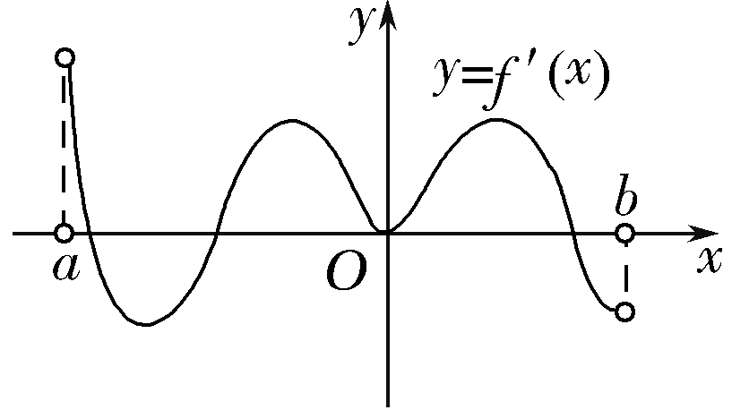
A.1 B.2 C.3 D.4
解析 导函数f′(x)的图象与x轴的交点中，左侧图象在x轴下方，右侧图象在x轴上方的只有一个，所以f(x)在区间(a，b)内有一个极小值点.
答案 A
3.(2017·郑州调研)函数y＝x²－ln x的单调递减区间为( )
A.(－1，1] B.(0，1] C.[1，＋∞) D.(0，＋∞)
解析 函数y＝x²－ln x的定义域为(0，＋∞)，
y′＝x－＝，令y′≤0，则可得0<x≤1.
答案 B
4.(2016·四川卷)已知a为函数f(x)＝x³－12x的极小值点，则a＝( )
A.－4 B.－2 C.4 D.2
解析 由题意得f′(x)＝3x²－12，令f′(x)＝0得x＝±2，当x∈(－∞，－2)时，f′(x)>0，函数f(x)单调递增，当x∈(－2，2)时，f′(x)<0，函数f(x)单调递减，当x∈(2，
＋∞)时，f′(x)>0，函数f(x)单调递增.
故f(x)在x＝2处取得极小值，∴a＝2.
答案 D
5.(2014·全国Ⅱ卷改编)若函数f(x)＝kx－ln x在区间(1，＋∞)单调递增，则k的取值范围是________.
解析 依题意得f′(x)＝k－≥0在(1，＋∞)上恒成立，
即k≥在(1，＋∞)上恒成立，∵x>1，∴0<<1，∴k≥1.
答案 [1，＋∞)
第1课时 导数与函数的单调性
INCLUDEPICTURE "原文件/考点突破.tif" \* MERGEFORMAT
考点一 利用导数研究函数的单调性
【例1】 (2016·四川卷节选)设函数f(x)＝ax²－a－ln x，g(x)＝－，其中a∈R，e＝2.718…为自然对数的底数.
(1)讨论f(x)的单调性；
(2)证明：当x>1时，g(x)>0.
(1)解 由题意得f′(x)＝2ax－＝(x>0).
当a≤0时，f′(x)<0，f(x)在(0，＋∞)内单调递减.
当a>0时，由f′(x)＝0有x＝，
当x∈时，f′(x)<0，f(x)单调递减；
当x∈时，f′(x)>0，f(x)单调递增.
(2)证明 令s(x)＝e^{x－1}－x，则s′(x)＝e^{x－1}－1.
当x>1时，s′(x)>0，所以e^{x－1}>x，
从而g(x)＝－>0.
规律方法 用导数讨论(证明)函数f(x)在(a，b)内的单调性的步骤：
(1)求f′(x)；
(2)确认f′(x)在(a，b)内的符号；
(3)作出结论：f′(x)>0时为增函数；f′(x)<0时为减函数.
【训练1】 设f(x)＝e^{x}(ax²＋x＋1)(a＞0)，试讨论f(x)的单调性.
解 f′(x)＝e^{x}(ax²＋x＋1)＋e^{x}(2ax＋1)
＝e^{x}[ax²＋(2a＋1)x＋2]
＝e^{x}(ax＋1)(x＋2)
＝ae^{x}(x＋2)
①当a＝时，f′(x)＝e^{x}(x＋2)²≥0恒成立，
∴函数f(x)在R上单调递增；
②当0＜a＜时，有＞2，
令f′(x)＝ae^{x}(x＋2)＞0，
有x＞－2或x＜－，
令f′(x)＝ae^{x}(x＋2)＜0，有－＜x＜－2，
∴函数f(x)在和(－2，＋∞)上单调递增，
在上单调递减；
③当a＞时，有＜2，
令f′(x)＝ae^{x}(x＋2)＞0时，
有x＞－或x＜－2，
令f′(x)＝ae^{x}(x＋2)＜0时，
有－2＜x＜－，
∴函数f(x)在(－∞，－2)和上单调递增；在上单调递减.
考点二 求函数的单调区间(易错警示)
【例2】 (2015·重庆卷改编)已知函数f(x)＝ax³＋x²(a∈R)在x＝－处取得极值.
(1)确定a的值；
(2)若g(x)＝f(x)e^{x}，求函数g(x)的单调减区间.
解 (1)对f(x)求导得f′(x)＝3ax²＋2x，
因为f(x)在x＝－处取得极值，所以f′＝0，
即3a·＋2·＝－＝0，解得a＝.
(2)由(1)得g(x)＝e^{x}
故g′(x)＝e^{x}＋e^{x}
＝e^{x}＝x(x＋1)(x＋4)e^{x}.
令g′(x)<0，得x(x＋1)(x＋4)<0.
解之得－1<x<0或x<－4.
所以g(x)的单调减区间为(－1，0)，(－∞，－4).
规律方法 求函数单调区间的步骤：
(1)确定函数f(x)的定义域；
(2)求f′(x)；
(3)在定义域内解不等式f′(x)>0，得单调递增区间；
(4)在定义域内解不等式f′(x)<0，得单调递减区间.
易错警示 个别导数为0的点不影响所在区间的单调性，如函数f(x)＝x³，f′(x)＝3x²≥0(x＝0时，f′(x)＝0)，但f(x)＝x³在R上是增函数.
【训练2】 已知函数f(x)＝＋－ln x－，其中a∈R，且曲线y＝f(x)在点(1，f(1))处的切线垂直于直线y＝x.
(1)求a的值；
(2)求函数f(x)的单调区间.
解 (1)对f(x)求导得f′(x)＝－－，
由f(x)在点(1，f(1))处的切线垂直于直线y＝x知f′(1)＝－－a＝－2，解得a＝.
(2)由(1)知f(x)＝＋－ln x－，(x>0).
则f′(x)＝.令f′(x)＝0，解得x＝－1或x＝5.
但－1∉(0，＋∞)，舍去.
当x∈(0，5)时，f′(x)<0；当x∈(5，＋∞)时，f′(x)>0.
∴f(x)的增区间为(5，＋∞)，减区间为(0，5).
考点三 已知函数的单调性求参数(易错警示)
【例3】 (2017·西安模拟)已知函数f(x)＝ln x，g(x)＝ax²＋2x(a≠0).
(1)若函数h(x)＝f(x)－g(x)存在单调递减区间，求a的取值范围；
(2)若函数h(x)＝f(x)－g(x)在[1，4]上单调递减，求a的取值范围.
解 (1)h(x)＝ln x－ax²－2x，x>0.
∴h′(x)＝－ax－2.
若函数h(x)在(0，＋∞)上存在单调减区间，
则当x>0时，－ax－2<0有解，即a>－有解.
设G(x)＝－，所以只要a>G(x)_{min}.(*)
又G(x)＝－1，所以G(x)_{min}＝－1.
所以a>－1.即实数a的取值范围是(－1，＋∞).
(2)由h(x)在[1，4]上单调递减，
∴当x∈[1，4]时，h′(x)＝－ax－2≤0恒成立，(**)
则a≥－恒成立，所以a≥G(x)_{max}.
又G(x)＝－1，x∈[1，4]
因为x∈[1，4]，所以∈，
所以G(x)_{max}＝－(此时x＝4)，所以a≥－.
当a＝－时，
h′(x)＝＋x－2＝＝，
∵x∈[1，4]，
∴h′(x)＝≤0，
当且仅当x＝4时等号成立.(***)
∴h(x)在[1，4]上为减函数.
故实数a的取值范围是.
易错警示 (1)特称命题理解不清，不能将第(1)问转化为－ax－2<0有解，难以得到不等式(*).错求a的取值范围.(2)错误理解“f(x)为增函数的充要条件是对任意的x∈(a，b)都有f′(x)≥0，且在(a，b)内的任一非空子区间上f′(x)不恒为0.应注意此时式子中的等号不能省略，否则漏解.”导致在第(2)问中(**)处易错求h′(x)<0恒成立，另外在(***)处容易忽视a＝－进行检验.
【训练3】 已知函数f(x)＝x³－ax－1.
(1)若f(x)在R上为增函数，求实数a的取值范围；
(2)若函数f(x)的单调减区间为(－1，1)，求a的值.
解 (1)因为f(x)在R上是增函数，
所以f′(x)＝3x²－a≥0在R上恒成立，
即a≤3x²对x∈R恒成立.
因为3x²≥0，所以只需a≤0.
又因为a＝0时，f′(x)＝3x²≥0，当且仅当x＝0时取等号.
∴f(x)＝x³－1在R上是增函数.
所以实数a的取值范围是(－∞，0].
(2)f′(x)＝3x²－a.
当a≤0时，f′(x)≥0，
f(x)在(－∞，＋∞)上为增函数，
所以a≤0不合题意.
当a>0时，令3x²－a<0，
得－<x<，
∴f(x)的单调递减区间为，
依题意，＝1，即a＝3.
INCLUDEPICTURE "原文件/课堂总结.TIF" \* MERGEFORMAT 
[思想方法]
1.已知函数解析式求单调区间，实质上是求f′(x)>0，f′(x)<0的解，并注意函数f(x)的定义域.
2.含参函数的单调性要分类讨论，通过确定导数的符号判断函数的单调性.
3.已知函数单调性可以利用已知区间和函数单调区间的包含关系或转化为恒成立问题两种思路解决.
[易错防范]
1.求单调区间应遵循定义域优先的原则.
2.注意两种表述“函数f(x)在(a，b)上为减函数”与“函数f(x)的减区间为(a，b)”的区别.
3.在某区间内f′(x)>0(f′(x)<0)是函数f(x)在此区间上为增(减)函数的充分不必要条件.
4.可导函数f(x)在(a，b)上是增(减)函数的充要条件是：对∀x∈(a，b)，都有f′(x)≥0(f′(x)≤0)，且f′(x)在(a，b)的任何子区间内都不恒为零.


基础巩固题组
(建议用时：40分钟)
一、选择题
1.函数f(x)＝x－ln x的单调递减区间为( )
A.(0，1) B.(0，＋∞)
C.(1，＋∞) D.(－∞，0)∪(1，＋∞)
解析 函数的定义域是(0，＋∞)，且f′(x)＝1－＝，令f′(x)<0，解得0<x<1，
所以单调递减区间是(0，1).
答案 A
2.(2015·陕西卷)设f(x)＝x－sin x，则f(x)( )
A.既是奇函数又是减函数 B.既是奇函数又是增函数
C.是有零点的减函数 D.是没有零点的奇函数
解析 因为f′(x)＝1－cos x≥0，所以函数为增函数，排除选项A和C.又因为f(0)＝0－sin 0＝0，所以函数存在零点，排除选项D，故选B.
答案 B
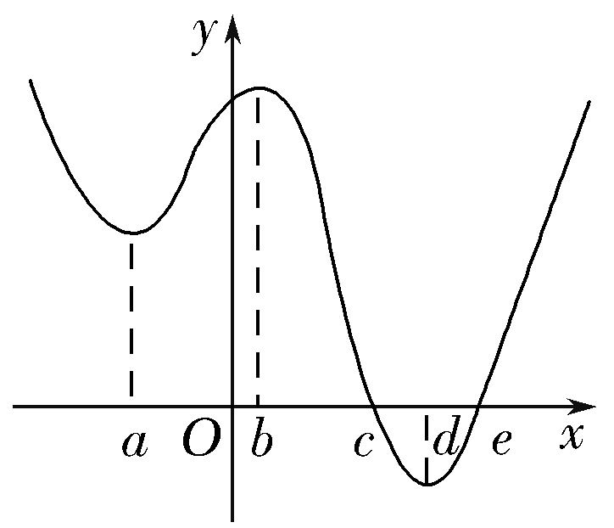
3.已知定义在R上的函数f(x)，其导函数f′(x)的大致图象如图所示，则下列叙述正确的是( )
A.f(b)>f(c)>f(d) B.f(b)>f(a)>f(e)
C.f(c)>f(b)>f(a) D.f(c)>f(e)>f(d)
解析 依题意得，当x∈(－∞，c)时，f′(x)>0，因此，函数f(x)在(－∞，c)上是增函数，由a<b<c，所以f(c)>f(b)>f(a).
答案 C
4.若函数f(x)＝2x³－3mx²＋6x在区间(2，＋∞)上为增函数，则实数m的取值范围为( )
A.(－∞，2) B.(－∞，2]
C. D.
解析 ∵f′(x)＝6x²－6mx＋6，
当x∈(2，＋∞)时，f′(x)≥0恒成立，
即x²－mx＋1≥0恒成立，∴m≤x＋恒成立.
令g(x)＝x＋，g′(x)＝1－，
∴当x>2时，g′(x)>0，即g(x)在(2，＋∞)上单调递增，
∴m≤2＋＝.
答案 D
5.(2017·保定第一中学模拟)函数f(x)的定义域为R，f(－1)＝2，对任意x∈R，f′(x)>2，则f(x)>2x＋4的解集为( )
A.(－1，1) B.(－1，＋∞)
C.(－∞，－1) D.(－∞，＋∞)
解析 由f(x)>2x＋4，得f(x)－2x－4>0，设F(x)＝f(x)－2x－4，则F′(x)＝f′(x)－2，
因为f′(x)>2，所以F′(x)>0在R上恒成立，所以F(x)在R上单调递增.
又F(－1)＝f(－1)－2×(－1)－4＝2＋2－4＝0，故不等式f(x)－2x－4>0等价于F(x)>F(－1)，所以x>－1.
答案 B
二、填空题
6.已知函数f(x)＝(－x²＋2x)e^{x}(x∈R，e为自然对数的底数)，则函数f(x)的单调递增区间为________.
解析 因为f(x)＝(－x²＋2x)e^{x}，
所以f′(x)＝(－2x＋2)e^{x}＋(－x²＋2x)e^{x}
＝(－x²＋2)e^{x}.
令f′(x)>0，即(－x²＋2)e^{x}>0，
因为e^{x}>0，所以－x²＋2>0，解得－<x<，
所以函数f(x)的单调递增区间为(－，).
答案 (－，)
7.已知函数f(x)＝－x²＋4x－3ln x在区间[t，t＋1]上不单调，则t的取值范围是________.
解析 由题意知f′(x)＝－x＋4－＝－，由f′(x)＝0得函数f(x)的两个极值点为1和3，则只要这两个极值点有一个在区间(t，t＋1)内，函数f(x)在区间[t，t＋1]上就不单调，由t<1<t＋1或t<3<t＋1，得0<t<1或2<t<3.
答案 (0，1)∪(2，3)
8.(2017·武汉模拟)已知f(x)＝2ln x＋x²－5x＋c在区间(m，m＋1)上为递减函数，则m的取值范围为________.
解析 由f(x)＝2ln x＋x²－5x＋c，得f′(x)＝＋2x－5，
又函数f(x)在区间(m，m＋1)上为递减函数，
∴f′(x)≤0在(m，m＋1)上恒成立，
∴解得≤m≤1.
答案
三、解答题
9.已知函数f(x)＝(k为常数，e是自然对数的底数)，曲线y＝f(x)在点(1，f(1))处的切线与x轴平行.
(1)求k的值；
(2)求f(x)的单调区间.
解 (1)由题意得f′(x)＝，
又f′(1)＝＝0，故k＝1.
(2)由(1)知，f′(x)＝.
设h(x)＝－ln x－1(x>0)，则h′(x)＝－－<0，
即h(x)在(0，＋∞)上是减函数.
由h(1)＝0知，当0<x<1时，h(x)>0，从而f′(x)>0；
当x>1时，h(x)<0，从而f′(x)<0.
综上可知，f(x)的单调递增区间是(0，1)，单调递减区间是(1，＋∞).
10.已知函数f(x)＝x³＋ax²－x＋c，且a＝f′.
(1)求a的值；
(2)求函数f(x)的单调区间；
(3)设函数g(x)＝(f(x)－x³)·e^{x}，若函数g(x)在x∈[－3，2]上单调递增，求实数c的取值范围.
解 (1)由f(x)＝x³＋ax²－x＋c，
得f′(x)＝3x²＋2ax－1.
当x＝时，得a＝f′＝3×＋2a×－1，
解得a＝－1.
(2)由(1)可知f(x)＝x³－x²－x＋c，
则f′(x)＝3x²－2x－1＝3(x－1)，列表如下：
x |  |  | (1，＋∞)
f′(x) | ＋ | － | ＋
f(x) | 递增 | 递减 | 递增
所以f(x)的单调递增区间是和(1，＋∞)；
f(x)的单调递减区间是.
(3)函数g(x)＝(f(x)－x³)·e^{x}＝(－x²－x＋c)·e^{x}，
有g′(x)＝(－2x－1)e^{x}＋(－x²－x＋c)e^{x}
＝(－x²－3x＋c－1)e^{x}，
因为函数g(x)在x∈[－3，2]上单调递增，
所以h(x)＝－x²－3x＋c－1≥0在x∈[－3，2]上恒成立，只要h(2)≥0，解得c≥11，
所以c的取值范围是[11，＋∞).
能力提升题组
(建议用时：20分钟)
11.函数f(x)在定义域R内可导，若f(x)＝f(2－x)，且当x∈(－∞，1)时，(x－1)f′(x)<0，设a＝f(0)，b＝f ，c＝f(3)，则( )
A.a<b<c B.c<b<a
C.c<a<b D.b<c<a
解析 依题意得，当x<1时，f′(x)>0，
则f(x)在(－∞，1)上为增函数；
又f(3)＝f(－1)，且－1<0<<1，
因此有f(－1)<f(0)<f ，
即有f(3)<f(0)<f ，c<a<b.
答案 C
12.(2016·全国Ⅰ卷)若函数f(x)＝x－sin 2x＋asin x在(－∞，＋∞)单调递增，则a的取值范围是( )
A.[－1，1] B.
C. D.
解析 ∵f(x)＝x－sin 2x＋asin x，∴f′(x)＝1－cos 2x＋acos x＝1－(2cos²x－1)＋acos x＝－cos² x＋acos x＋，
由f(x)在R上单调递增，则f′(x)≥0在R上恒成立.
令t＝cos x，t∈[－1，1]，则－t²＋at＋≥0.
在t∈[－1，1]上恒成立.∴4t²－3at－5≤0在t∈[－1，1]上恒成立.令g(t)＝4t²－3at－5，
则解之得－≤a≤.
答案 C
13.(2017·石家庄质检)设f′(x)是奇函数f(x)(x∈R)的导函数，f(－2)＝0，当x>0时，xf′(x)－f(x)>0，则使得f(x)>0成立的x的取值范围是________.
解析 令g(x)＝，则g′(x)＝>0，x∈(0，＋∞)，所以函数g(x)在(0，＋∞)上单调递增.
又g(－x)＝＝＝＝g(x)，
则g(x)是偶函数，g(－2)＝0＝g(2).
则f(x)＝xg(x)>0⇔或
解得x>2或－2<x<0，
故不等式f(x)>0的解集为(－2，0)∪(2，＋∞).
答案 (－2，0)∪(2，＋∞)
14.已知函数f(x)＝ln x，g(x)＝ax＋b.
(1)若f(x)与g(x)在x＝1处相切，求g(x)的表达式；
(2)若φ(x)＝－f(x)在[1，＋∞)上是减函数，求实数m的取值范围.
解 (1)由已知得f′(x)＝，∴f′(1)＝1＝a，a＝2.
又∵g(1)＝0＝a＋b，∴b＝－1，∴g(x)＝x－1.
(2)∵φ(x)＝－f(x)＝－ln x在[1，＋∞)上是减函数，
∴φ′(x)＝≤0在[1，＋∞)上恒成立，
∴x²－(2m－2)x＋1≥0在[1，＋∞)上恒成立，
则2m－2≤x＋，x∈[1，＋∞)，
∵x＋∈[2，＋∞)，∴2m－2≤2，m≤2.
故实数m的取值范围是(－∞，2].

